CEO 경영 리스크 브리핑
CEO 서명용 경영리스크 브리핑 — (주)바이오톡스텍
대외비 · Confidential
작성일 2026-07-14
본 보고서는 trusted-ceo-agent 진단 파이프라인(불변식 게이트 → 결정론 신호 파생 → 자동 채점)을 통과한 데이터에 기반해 작성되었으며, CEO 경영 판단 보조 자료로서 투자자문·투자권유가 아닙니다.

Executive Snapshot
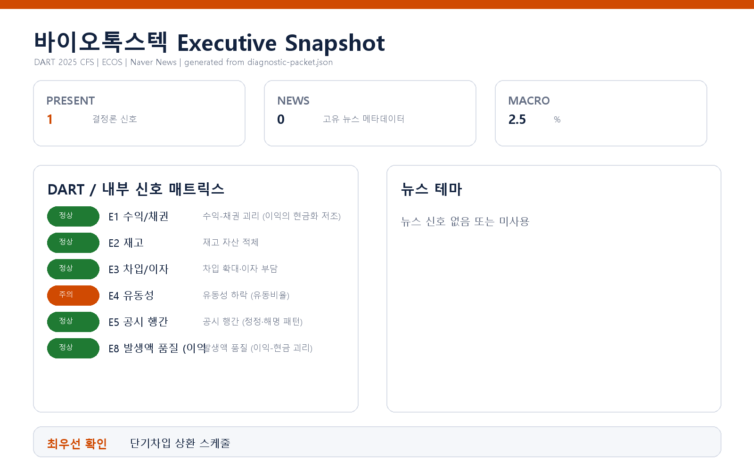

핵심 리스크 한눈에 보기
구분 | 리스크 | 확신도 | 최우선 조치
R1 | 유동성 하락: 유동비율 3년 연속 하락, 단기 지급 여력 기준선 이탈 (E4) | 확인됨 | 재무 담당 임원에게 12개월 만기 스케줄표와 미사용 여신한도 현황을 이번 주 내 보고받으십시오.
표의 확신도는 본문 각 리스크 절의 확신도 표기를 그대로 요약한 것입니다. 상세 근거 수치와 판별 테스트는 본문을 참조하십시오.
- 대상 기업: (주)바이오톡스텍 (종목코드 086040, 대표이사 강종구, 사업자등록번호 301-81-45781)
- 기준 데이터: 2025 사업연도 연결재무제표(CFS) 공시 + 최근 90일 공시 이력 + 거시지표
- 거시 맥락: 한국은행 기준금리 2.5% (2026-07-12 기준, 관측 구간 내 변동 없음 — 출처: ECOS)
- 발화 신호: 외부 신호 6종 중 1종 발화 (E4 유동성 하락)

리스크 1 — 유동성 하락: 유동비율 3년 연속 하락, 단기 지급 여력 기준선 이탈 (E4)
결론.
유동비율이 86.1% → 71.7% → 56.9% 로 3개 연도에 걸쳐 연속 하락하며, 유동부채 대비 유동자산이 약 절반 수준까지 내려왔습니다. 단기 상환 부담이 자산 회수 속도를 앞지르고 있을 가능성을 점검해야 할 시점입니다.
근거 (수치 + 출처)
- 유동비율 추이: 86.1% → 71.7% → 56.9% (2개년 연속 하락 확인) — 출처: DART 정기보고서 연결재무제표 파생 계산
- 판정 기준: 하한 100% 미달 + 2년 연속 하락 동시 충족 (진단 프레임워크 E4 임계값)
왜 문제인가 (인과 사슬)
유동비율이 100%를 밑돈다는 것은 향후 1년 내 갚아야 할 부채를 1년 내 현금화 가능한 자산으로 다 덮지 못한다는 뜻입니다. 이 상태가 일회성이 아니라 3개 연도에 걸쳐 심화되고 있다는 점이 핵심입니다 — 추세형 하락은 운전자본 구조 자체가 단기부채 의존 쪽으로 이동하고 있음을 시사하며, 이 경우 매출이나 이익이 유지되더라도 상환 만기가 집중되는 시점에 외부 조달(차입 연장·유상증자)에 대한 의존도가 갑자기 커집니다. 조달 시장이 닫히거나 조건이 나빠지는 국면과 만기가 겹치면, 손익과 무관하게 지급 능력 문제로 전이될 수 있는 구조입니다.
확신도. 확인됨 (유동비율의 수준과 2년 연속 하락 추세는 공시 수치에서 결정론적으로 파생된 사실입니다. 다만 하락의 원인이 구조적인지 일시적인지는 아래 판별 테스트로 가려야 합니다.)
판별 테스트 (이 리스크를 반증하거나 확정하는 방법)
1. 단기차입 상환 스케줄 확인 — 향후 12개월 만기 도래액이 특정 분기에 집중되어 있는지. 분산되어 있다면 위험도는 낮아집니다.
2. 미사용 여신한도(주석) 확인 — 확약된 미사용 한도가 유동부채-유동자산 갭을 덮는다면, 낮은 유동비율은 관리 가능한 상태로 재해석됩니다.
3. 현금성자산 대비 단기부채 비율 점검 — 유동자산의 질(현금 vs 회수 불확실 자산) 구성이 관건입니다.
권고 조치.
- 재무 담당 임원에게 12개월 만기 스케줄표와 미사용 여신한도 현황을 이번 주 내 보고받으십시오.
- 만기 집중 구간이 확인되면, 조달 여건이 유리한 지금(기준금리 동결 국면) 선제적으로 만기 분산·한도 확약을 협상하는 것이 사후 대응보다 비용이 낮습니다.
- 유동비율을 분기 단위 경영 대시보드 지표로 승격하고, 다음 분기에도 하락이 이어지는지 추적하십시오.

미발화 신호 요약 (리스크 아님 — 참고용 정성 서술)
다음 축은 이번 진단에서 임계값 미달로 미발화했습니다. 리스크로 승격하지 않되, 유동성 축과의 연관 관점에서 정기 모니터링 대상으로만 둡니다.
- 수익-채권 괴리 (E1): 매출과 채권 증가율의 격차가 임계값 미달로 미발화.
- 재고 적체 (E2): 재고는 오히려 감소 방향으로, 미발화.
- 차입 확대·이자 부담 (E3): 차입 규모 확대 기준으로는 미발화. 다만 이자보상 여력이 넉넉한 그림은 아니므로, 리스크 1의 판별 테스트(만기 구조 확인)에 함께 실어 점검하는 것이 효율적입니다.
- 공시 행간 (E5): 최근 90일 정정·해명 공시 패턴 없음 — 공시 커뮤니케이션 측면의 경고 신호는 관찰되지 않았습니다.
- 발생액 품질 (E8): 이익-현금 괴리 비율이 임계값 이내로 미발화.

확인 범위와 한계
- 본 브리핑은 DART 공시 재무제표(2025 연결)와 최근 90일 공시 이력, 한국은행 거시지표에서 결정론적으로 파생된 신호에 근거하며, 내부 회계 데이터(거래처 원장·원가 상세)는 제공되지 않아 내부 축(거래처 집중·원가 왜곡) 진단은 수행되지 않았습니다.
- 발화 신호(E4)는 회계 처리의 적정성에 대한 판단이 아니라, 공시 수치의 패턴이 점검을 요구하는 수준에 도달했다는 신호입니다. 하락의 원인 규명과 확정 판단은 판별 테스트(만기 스케줄·여신한도·자산 구성 확인)를 거쳐야 합니다.
- 미발화 신호는 "문제 없음"의 보증이 아니라 "이번 임계값 기준으로 경보가 울리지 않았다"는 의미입니다. 임계값은 코스피 비금융 대형주 코호트 발화율로 보정된 값이며, 바이오 업종 특수성(연구개발 집중 원가 구조)은 별도 프리셋 없이 기본값으로 판정되었습니다.
- 뉴스·시장(주가) 축과 비정형 문서 축은 이번 진단 범위에 포함되지 않았습니다.

